Žádost o fakturaci a dodávky zboží v režimu náhradního plnění v roce 2024
Č. zákazníka: 80699384
DIČ: CZ72541121
dále jen („Kupující“) se touto žádostí obrací na společnost:
Filipa, a.s. se sídlem Lázeňská 184, 507 81 Lázně Bělohrad, IČ: 252 82 875
dále jen („Prodávající“)
o spolupráci ve věci poskytování náhradního plnění podle § 81 zákona č. 435/2004 Sb. o zaměstnanosti,
ve znění novely provedené zákonem č. 222/2017 Sb. s účinností od 15.8.2017 (dále jen „Zákonná
úprava“).
Kupující předpokládá odebrání zboží v roce 2024 v objemu Kč 200 000,- Kč bez DPH. Kupující
bude bez zbytečného prodlení informovat Prodávajícího o změnách v předpokládaném objemu zboží
nejpozději do 31.8.2024.
Prodávající prohlašuje, že má podle Zákonné úpravy dostatečné množství zaměstnanců se zdravotním
znevýhodněním pro účely možnosti poskytování náhradního plnění. Prodávající je v registru chráněných
dílen při Ministerstvu práce a sociálních věcí a je oprávněn poskytovat třetím osobám náhradní plnění
v souladu se Zákonnou úpravou.
Prodávající si za účelem poskytování náhradního plnění průběžně vede vlastní evidenci všech svých
kupujících a kontroluje, zda nedochází k překročení poskytování náhradního plnění v souladu se Zákonnou
úpravou.
Prodávající bude bez zbytečného prodlení informovat Kupujícího v případě, že nebude schopen poskytnout
náhradní plnění zejména z důvodu vyčerpání kapacity náhradního plnění případně z důvodu podstatné
změny Zákonné úpravy.
Kupující bere na vědomí, že dodávané zboží bude poskytováno prostřednictvím subdodavatele, který
poskytuje související logistické služby a plní další požadavky Kupujícího.
Za vyřízení žádosti předem děkuji.
V Berouně dne 23.1.2024
Podpis a razítko
Funkce: ředitelka
Telefon: 311517982


Název společnosti: Domov seniorů TGM, p. o.
Fakturační adresa: Pod Studánkou 1884, 266 01 BEROUN
IČO: 72541121
Jméno: PhDr. Jitka Synková
e-mail (kontaktní
osoba) ekonom@seniori-beroun.cz
e-mail pro zasílání
potvrzovacích e-mailů ekonom@seniori-beroun.cz
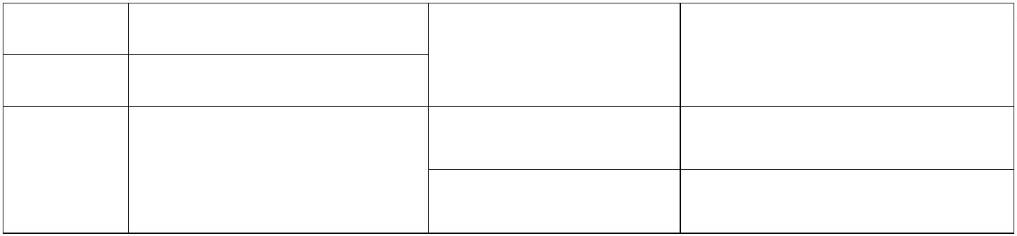
SML 22/72541121/2024

